Aeviou滑行输入法的开发历程

案例摘要

Aeviou输入法项目组共计四名成员，范晔为项目组组长，其于三名成员分别为董浩亮、夏嘉斌、傅承彦，四人均为上海交通大学软件学院本科三年级学生。同学院嵌入式实验室的梁阿磊副教授和戚正伟副教授任项目指导教师。

输入法在触摸屏手机市场逐渐兴起，英语滑行输入法开始萌芽的背景下提出。项目根据触屏上滑行输入快于点按输入这一原理，旨在设计一个针对触摸屏的汉语输入法，能够使得输入汉字的速度大大提高。从而改变目前手持设备上汉字输入慢的局面。

在项目开发过程中，团队成员分工明确，虽在开发过程中碰到不少困难，但都提出了创造性的解决方案。其中最关键的创新是利用汉语拼音每个字母后继不超过6个的特性，动态改变键盘布局，使得后续要输入的字母始终位于当前输入字母的临格内，这一机制使得使用滑行的方式，不提笔就完成一个汉语拼音的输入成为可能，解决了中文滑行输入的难题，且保证了滑行距离最短。在2010年1月该机制的设计获得了中国国家专利申请号。

Aeviou输入法经过6个月时间圆满完成开发。经过实验，所有406个汉语拼音都可以一笔完成。一个对Aeviou输入法稍加训练的人，最高每分钟可输入70个的汉字，远远超越目前市场上所有的输入法，获得广大师生及网友的一致好评。

一、概述

Aeviou输入法最近在网上很火爆，各大网站都转载着Aeviou输入法的演示视频，更有网友称之为“史上最牛的输入法”。那么这个输入法是谁发明的？又是怎样发明的？下面就来了解一下Aeviou输入法的诞生过程吧。

（一）项目团队

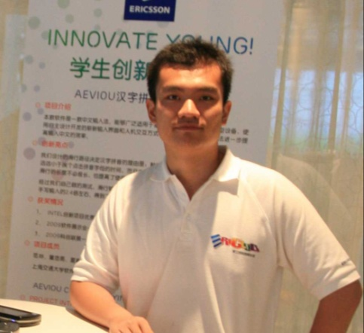

创始人范晔在上海世博会上演示Aeviou滑行输入法

图1：范晔

Aeviou输入法项目组共计四名成员，范晔为项目组组长，其于三名成员分别为董浩亮、夏嘉斌、傅承彦，四人均为上海交通大学软件学院本科三年级学生。同学院嵌入式实验室的梁阿磊副教授和戚正伟副教授任项目指导教师。

值得一提的是，此前项目组的大部分成员参与过实验室其他项目的研发。在这些研发过程中，有不少项目因为碰到技术上的障碍而搁浅。因此为了避免重蹈覆辙，在立项时，成员们将目光瞄准在技术难度不高，但对生活有实际帮助的项目。

（二）项目背景

2009年，Swype英语输入法在国外十分风靡，Swype的基本原理是使用滑行手势输入方式代替点按方式进行输入，英国一女子用swype输入法1分钟输入了40多个单词创造了新的输入纪录。

范晔同学对这种输入方式颇感兴趣，而此时国内的汉语滑行输入法却是一片空白。因此他提出进行汉语滑行输入法方面的研究，由于许多同学早已不堪忍受传统的乌龟般的输入速度，他的这一想法立即获得其他几名成员的响应。

（三）立项过程

然而整个立项的过程是伴随着争议的。当时有观点认为，目前的汉语拼音输入法已经相当成熟，随意改变用户的输入习惯可能并不会引起人们的兴趣。而项目组成员坚持认为，触摸屏手持设备在国内刚刚兴起，针对触摸屏应当设计更为合适的输入法。

为了说服大家，项目组成员们做了一些原型设计并展示，最终得到大家的认可，整个项目正式立项。

二、团队分工

项目立项后，整个开发工作就紧锣密鼓地展开了。从设计模型上输入法主要可以分为两大模块，前台模块和后台模块，组员以此进行分工与合作。

输入法前台即和用户直接交互的模块，负责处理用户的输入与显示。组长范晔负责Aeviou键盘的设计以及输入法界面的编码工作，组员夏嘉斌负责平台技术方面的工作，例如如何将程序移植到嵌入式设备，以及了解界面编写所采用的框架。

输入法后台即输入法算法模块，负责词库查找，智能组句等工作。后台程序由于技术难度大，因此兵分两路。傅承彦同学负责写一个简单的输入法算法，可以进行单个汉字或者简单词语的输入。董浩亮同学负责调查各个开源输入法，并且尝试将其他输入法的后台程序移植至Aeviou输入法中。

在输入法的开发过程中，梁老师很好地把控了项目的开发进度，每周的例行组会上，不仅对输入法项目本身提出建议，更是会介绍其他项目的创新点和技术细节，为组员的开发拓宽了思路。另一指导教师，戚正伟老师则发挥了其程序分析上的特长，对输入法的测试工作和定量分析提出了许多方法和建议。

三、创新及特色

整个输入法开发的初衷只是想实现一套Swype的中文输入法，但最终的输入法竟是一套和Swype理念完全不同，独创的一款中文输入法。而这个结果伴随着项目组成员对细节的观察，以及那“灵光一现”。

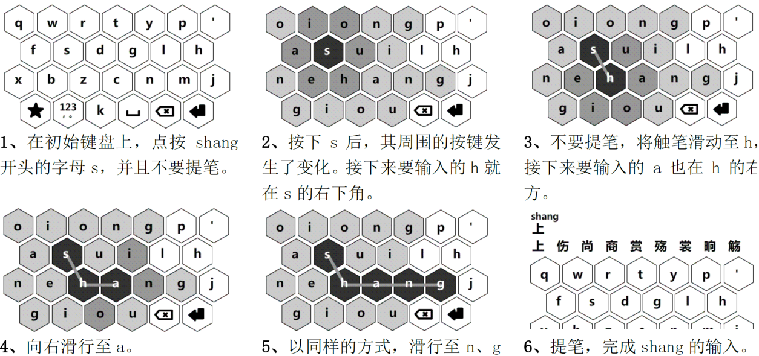

使用滑行输入方式输入“上”字。图中的键盘为简化键盘，去除了a,e,v,i,o,u这些字母。

图2：滑行输入方式图解

（一）滑行输入方式的创新

在输入法项目初期，项目组成员试图尝试编写Swype输入法的算法，却发现实现起来并不容易。正当项目组成员陷入低谷时，范晔同学发现了一个有趣的现象，任何一个汉语拼音的韵母开头只可能是a,e,v,i,o,u这6个字母，更进一步研究发现，任何一个汉语拼音字母后面紧跟可能字母个数不会超过6个。因此可以利用这一特性，将传统的键盘键位以六边形方式排列。当按下一个字母后，周围的按键动态发生变化，将后续有可能输入的字母排列至当前字母的周围，并以颜色引导用户滑行至其想要输入的字母。这种利用汉语拼音特性输入的方式相对于Swype的实现，不仅技术难度小，而且保证了每个汉字在屏幕上的滑行距离是最短的，因此输入速度也必定大大加快。

成员们分工对所有406个汉语拼音依次进行手工验证，确认了该方案的可行性。大家欣喜若狂，为了纪念这一发现，不如就将输入法命名为“Aeviou”输入法吧。于是经过两个月时间，第一个在大触摸屏上的Aeviou输入法已经初步完成。

（二）小尺寸键盘布局的创新

当Aeviou输入法移植至手机时，又碰到了问题。Aeviou输入法使用的是传统的QWERT键盘，键盘键位多，对于小尺寸屏幕的手机而言，输入相当吃力。受到对汉语拼音特性研究的启发，项目组成员再次发现所有汉语拼音都不可能以a,e,v,i,o,u这6个字母开头（ai,ing,eng等被看做声母为零声母）。因此可以在键盘设计时将这6个按键删去，经过计算可知，键盘按键面积扩大了167%，完全可以满足手机等设备的输入需求。

Aeviou输入法的这些设计，使得今后用户可以在触屏手机上快速输入汉字，改变目前手机输入汉字困难的现状。

四、项目实施

如果说创新有时需要“灵光一现”，那么开发编码过程就需要“脚踏实地，持之以恒”。Aeviou输入法的开发工作量较大。整个阶段大致可以分为前期验证阶段，后期产品完善阶段。

（一）前期工作

立项两个月多后，Aeviou输入法即完成了最初版的开发，该版本能够以单字方式进行汉语拼音的输入，并且通过了对406个拼音的逐一验证，保证了所有汉字都能够一笔画成。成员们将输入法提供给学院内同学试用，得到的反馈都认为“这种输入方式不仅有创意，而且确实能够大大加快输入速度，但是单字输入方式过于落后，选字过程较繁琐”。

针对这一问题，在接下来的3个月里，成员们主要进行后台程序方面的优化，按照目前输入法的流行趋势，提出为Aeviou输入法增加整句输入的功能。经过对开源输入法的研究，最终选定了“Sun拼音输入法”的后台程序，并且成功移植到了Aeviou输入法中。

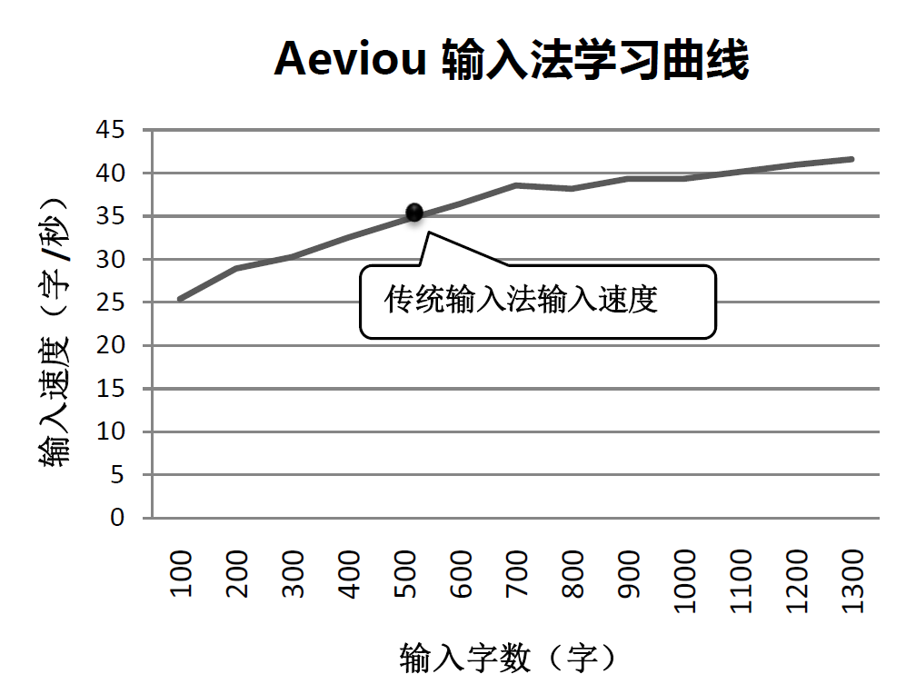

一般用户输入500个汉字后，其输入速度就快于原有的输入法

图4：Aeviou输入法学习曲线



熟练使用Aeviou输入法的用户比现有输入法输入速度快近一倍

图3：Aeviou输入法学习曲线

范晔同学使用这一版的输入法，经过了一个星期左右的训练，在最终输入测试时，达到了每分钟70字的汉字输入速度，全面超越了市场上目前所有的输入法，这一结果另所有项目组成员既惊讶又兴奋。在项目结题答辩时，得到了全体师生的掌声，并且顺利获得了优秀项目称号。

（二）后期完善

使用其他拼音输入法后台一直是项目组的一个心病。即便是一个开源的输入法后台，也将限制Aeviou输入法今后推向市场后的商业行为。因此即使在项目通过答辩后，输入法的开发也并未停止，通过长时间的努力，最终编写了一套具有自主知识产权的输入法后台程序，该后台可以实现整句输入，相比于原有的输入法后台，还可以自定义模糊音，满足有口音用户的需求。

随后对于Aeviou输入法的主要工作转向多平台的支持性。这是一项耗时耗力的工作，成员们利用专业课上学到的软件复用等相关技术，尽可能地对其他平台上的代码进行复用，使得重编码工作量相对较小。在这一版的开发过程中，也努力让Aeviou输入法向工业级别的标准靠拢：设计更为漂亮的界面，提升用户体验，同时增强代码的健壮性与可读性。目前Aeviou输入法已经在多个平台上进行了开发，包括为目前流行的Android、OPhone、IPhone、IPad，还有较为专业的Linux系统平台等。

（三）取得的成果

在2010年1月Aeviou输入法核心概念获得中国国家专利申请号201010300071.5，并且即将进入专利公示阶段，其后续阶段开发过程中的人性化设计，也在2010年11月获得中国国家专利申请号201010542968.9，并且还有一些专利在撰写之中。

项目组成员将各个平台上的Aeviou使用制作成了一段4分钟左右的演示视屏放到互联网上，出乎意料的是该视频在网上迅速疯传，获得了网民们极高的评价，甚至有媒体将其称为“史上最牛的输入法”。这些意想不到的收获增加了项目组成员对于Aeviou输入法的信心，并且为将来推向市场打下了坚实的基础。

五、收获与体会

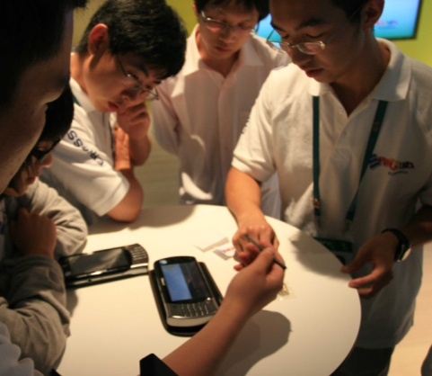

图5：Aeviou输入法展示时场景

不否认项目组在Aeviou的开发过程中学到了很多技术上的知识。但是更重要的是学会了如何创新，如何解决问题，如何进行团队合作，又如何拓展自己的视野。而这些对于今后项目甚至今后的人生都是通用的。

（一）创新驱动开发

从技术的角度来看Aeviou输入法，它绝对是一个平庸的输入法，没有高速的算法，没有庞大的词库，但是Aeviou输入法却成功了。指导教师梁阿磊老师在一次组会上对组员说：“什么是创新？创新就是让人看了眼前一亮，让人感觉这东西为什么我就没有想到？”。Aeviou成功即成功在其创意上。自搜狗拼音输入法成功以后，输入法市场如雨后春笋般兴起，如今的市场更是犹如群雄逐鹿。但大部分输入法厂商都在钻研组词组句技术，而未曾想到在输入的方法上来次彻底革新。而Aeviou输入法正抓住了大家所没有想到的这一点，让人眼前一亮。

当然这创新的想法也不会是空穴来风，而是需要对于细节的观察。仅以拼音为例，无数人在每天敲击着键盘，使用拼音输入法聊天，但未曾有几个人发现了汉语拼音的一些特性，又或是发现后却未想到其用处。有人发现汉语拼音的声母数量和韵母数量均不超过37个，基于此，提出了双拼输入法。而Aeviou发现了汉语拼音每个字母后继的可能不会超过6个，因此提出了动态键盘的概念，又发现了有6个字母不可能作为拼音开头，于是为缩减键盘、扩大按键创造了条件。这些对于细节的把握是进行创新的必要条件。

（二）应对质疑的方式

在Aeviou项目开展之前，也存在许多质疑的声音，在这一点上反对者也有其充分的理由，即用户不会改变习惯去学习使用这种新颖的输入法。面对这种情况，首先需要认真考虑对方的质疑。对于Aeviou来说，这种反对的理由不无道理，输入法是一个粘滞度相对较高的产品，用户不会轻易更换。但是这一理由忽视了触摸屏手机市场兴起和手机输入汉字效率低下的背景，对于触摸屏应当有全新的应用程序支持，就如同鼠标取代键盘一样。为了更好的回应这些疑问，一个强而有力的方式就是使用事实说话，嘴上的争辩往往达不到预期的效果。因此在坚持自己观点的同时，团队设计了一个输入法原型，在这个原型上，可以直观得让用户体验到滑行输入的好处，从而得到大家的认可。

（三）软件开发方式

项目使用迭代的开发方式开发，每1-2个月即会推出一个版本，然后供同寝室或者同院的同学们试用，接受大家的反馈，针对返回对项目的计划和目标进行少量修改，然后再继续开发。不断重复这一过程直到项目完成。这种开发方式使得在规定时间内交出一个较完美的输入法，也使得老师对项目进度能够有一个更好的把控。

（四）团队内的合作与分工

Aeviou输入法的成功也离不开团队成员的分工与合作。输入法这一领域是几名组员都不曾涉及的领域，再加之是在一个全新的嵌入式平台上开发，因此前期的学习工作量相对较大。在范晔同学的带领之下，成员们将项目分成几个模块，并分别列出了技术难点，然后每人负责其中的一个或者几个分头解决。在对自己负责的模块熟悉之后，还要教会其他成员，确保每个团队成员今后都能独立的对源代码进行修改和部署。这些工作的进行，使得成员们对应付今后可能的开发人员变动，也游刃有余。

（五）团队间的交流

除了团队内的合作外，也离不开团队外的合作。项目实施过程中，每周都有一次组会，参与组会的不仅是Aeviou输入法团队的成员，也有其他创新试验计划的项目。每次组会时，各小组都会就某一主题分享自己的一些所见所闻，这些分享有些是技术上的，有些是市场上的。梁阿磊老师和一些研究生同学也参与其中，就这一主题发表自己的见解。同时，各个小组还会描述自己项目开发阶段碰到的问题或者疑惑，倾听其他小组的意见，这样在帮助自己解决问题的同时，也避免了其他小组重蹈覆辙。这一机制的设计，大大扩展成员们知识的宽度，为创新提供了有利的条件。

六、展望

Aeviou输入法，目前正在积极联系各方资源投向市场，我们希望这一输入法不仅是实验室的对外宣传的一个案例，不仅是指导别人如何创新的案例，我们更希望Aeviou是一款真正能够改变人们输入方式的输入法。有朝一日，您会发现，您新买的手机上预装了Aeviou输入法。